Подготовка учащихся к устной части ОГЭ.

- класс 1 урок
Тема 1.
Чтение текста.
Выразительно прочитайте текст вслух. У вас есть 2 минуты на подготовку.
Летом
Однажды мама пошла за земляникой и взяла меня с собой.
День был солнечный, жаркий. Но только мы подошли к лесу, вдруг набежала синяя тучка, и из нее посыпался частый крупный дождь. А солнце все продолжало светить. Дождевые капли падали на землю, тяжело шлепались о листья. Они повисали на траве, на ветвях кустов и деревьев, и в каждой капле отражалось, играло солнце.
Не успели мы с мамой стать под дерево, как солнечный дождик кончился. "Погляди, Юра, как красиво», - сказала мама. Я взглянул. Через все небо разноцветной дугой протянулась радуга. Один ее конец упирался в нашу деревню, а другой уходил далеко в заречные луга.
От нагретой солнцем земли после дождя шел легкий пар. В воздухе пахло цветами, медом и земляникой.

Выполните задания:
- Какие прилагательные использует автор, чтобы ярко и образно описать дождь?
- Подберите к ним прилагательные с противоположным значением.
- Назовите слова, подтверждающие, что дождь был крупный.
- Почему дождь назван «солнечным»?

Тема 2.
Чтение текста.
Выразительно прочитайте текст вслух. У вас есть 2 минуты на подготовку.

Бобренок
Весной снег быстро растаял, вода поднялась и затопила бобровую хатку.
Бобры перетащили бобрят на сухие листья, но вода подобралась еще выше и выше, и пришлось бобрятам расплываться в разные стороны.
Самый маленький бобренок выбился из сил и стал тонуть. Я заметил его и вытащил из воды. Вижу – хвост лопаточкой, и догадался, что это бобренок.
Дома он долго чистился и сушился. Потом нашел веник за печкой, уселся на задние лапы, передними взял прутик от веника и стал грызть.
Всю ночь я бродил по лесу с ружьем, а утром вернулся домой. По всему полу белые стружки валяются, а у стола, ножка тонкая-тонкая. Бобренок ее со всех сторон подгрыз, а сам спрятался за печку.
За ночь вода спала. Посадил я бобренка в мешок и поскорее отнес к реке.

Опережающее домашнее задание:
Узнайте из интернета о весенних разливах рек, о бедствиях, которые терпят животные в это время, о том, как на помощь им приходят люди.

Тема 3.
Чтение текста.
Выразительно прочитайте текст вслух. У вас есть 2 минуты на подготовку.

Одуванчики
У больших проезжих дорог, у лесных малых тропинок, в широких зеленых лугах, даже у самых порогов деревенских домов все лето цветут одуванчики.
Все знают эти простые цветы, похожие на маленькое солнце, с золотыми лепестками-лучами. Все лето цветут одуванчики, а созревшие их семена собраны в легкий пушистый шарик. Дунешь на шарик – поплывут, полетят в воздухе легкие, летучие семена. Потому и называется цветок одуванчиком.
Весь день следом за солнцем поворачивают одуванчики золотые свои головки. Вечером, когда скроется солнце, одуванчики свертывают свои лепестки.
Всю ночь крепко закрыты золотые корзинки одуванчика. Только с восходом солнца они открываются, как бы радостно улыбаясь, широко раскрывают золотые свои головки.
В солнечный летний день золотою кажется лесная поляна, на которой растут и цветут одуванчики.

Выполните задания:
Какие языковые средства использовал автор, раскрывая характерные особенности этого цветка.

2 урок
Перескажите содержание одного из текстов или напишите изложение из заданных текстов.

3 урок
Работа по картине. Посмотрите внимательно картину К.Н.Успенской “Не взяли на рыбалку” . Составьте связный рассказ по картине.
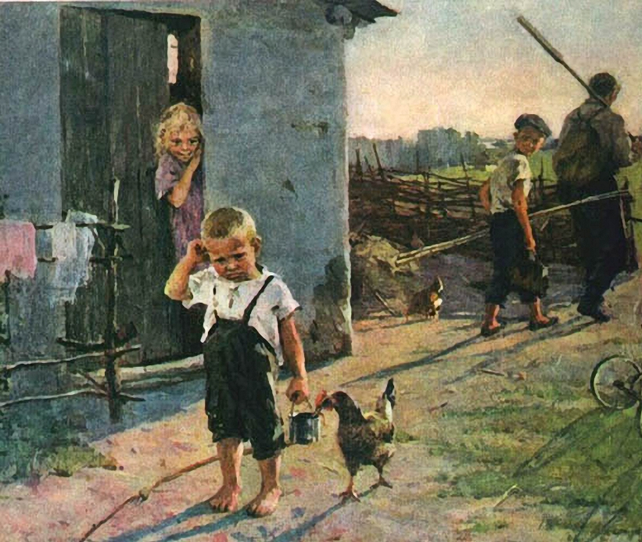

1. Где и когда происходит действие, изображенное на картине?
2.По каким признакам вы определили, что на картине изображено раннее утро?
3. Какое утро изображено на картине?
4.Как художница показала, что отец и старший брат собрались на рыбалку?
5. Как показано на картине, что рыбаки уходят?
6. Кто, по-вашему, главный герой картины?
7.Как вы думаете, колько ему лет?
8. Как вы догадались, что малыш готовился к рыбалке?
9. Какое настроение у малыша и почему?
10. Как художница показала огорчение малыша?
11. Опишите мальчика подробнее. Какова его поза, выражение лица, волосы, одежда?
12. Почему же малыша не взяли на рыбалку?
13. Кто наблюдает за малышом?
14. Как вы думаете, чему улыбается сестра?
15. Нравится ли вам эта картина? Чем она вам нравится?
16. Как вы думаете, когда и как началась история, момент которой вы видите на картине?

- урок.
К теме 1. «Летом».
- Что описывается в тексте?
- Что говорится о тучке?
- Назовите слова, подтверждающие, что дождь был крупный.
- Почему дождь назван «солнечным»?
- Видел ли ты радугу? Что говорится в тексте о радуге?

К теме 2. «Бобренок»
- Что произошло весной с бобровой хаткой?
- Почему охотник решил, что это бобренок?
- Что вы можете еще сказать о внешнем виде бобра?
- Где живут бобры?
- 5.Чем питаются бобры?
- Зачем строят плотины?
- Какую картину увидел охотник по возвращении домой?

К теме 3. «Одуванчики»
1.Где растут одуванчики?
О чем говорит это широкое перечисление мест, где растут одуванчики?
- С чем сравниваются в тексте цветы? Почему они названы одуванчиками?
- Что характерно для одуванчиков днем? Ночью?

- класс 1 урок
Тема 1.
1. Чтение текста.
Выразительно прочитайте текст вслух. У вас есть 2 минуты на подготовку.
Первый снег
Поздней осенью выпадает первый снег. Он почти всегда приходит неожиданно.
Проснешься утром – все кругом бело. Земля словно нарядилась в ослепительно-белое праздничное платье.
Первый снег делает чудеса. Как он преображает все кругом. Увидишь реку в это время и остановишься в изумлении. Свинцово-синяя вода непривычно темнеет среди сахарно-белых снежных берегов.
А как красив становится лиственный лес! Он словно наряжается в изящное белое кружево.Каждая веточкапокрыта снегом. Дотронешься до нее – так и посыплются на тебя снежные хлопья.
На прогалинах в хвойном лесу юные елочки так засыпаны первым снегом, что не узнать. Деревце становится похожим на причудливую снежную бабу. Веток не видно, иногда просто один сплошной снежный ком. Ели, что побольше, снег не может так укутать. Он только оседает шапками на ветках. Тяжелеют, поникают ветки, и стоит дерево, как птица с опущенными крыльями.
На гладкой снежной поверхности появились первые узоры. Если умеешь читать эти “записи”, узнаешь многие звериные и птичьи тайны.
Первый снег – еще не зима. Такой снег обычно долго не держится.

Задание : 1) составьте сложный план к тексту.
2) Найдите из текста языковые средства для создания чудесной картины.

Тема 2.
1. Чтение текста.
Выразительно прочитайте текст вслух. У вас есть 2 минуты на подготовку.
Крылатый друг
Случилось это поздней осенью. Лебедь Васька к этому времени вырос и превратился в большую сильную птицу.Он по-прежнему хорошо знал Никиту Ивановича, и когда служитель его выпускал, всюду ходил за ним.
Однажды, когда они шли по дорожке зоопарка, Никита Иванович вдруг увидел бегущего ему навстречу годовалого медвежонка. Этот медвежонок был ручной. Его привели в зоопарк, но он испугался необычной обстановки, вырвался из рук хозяина и убежал.
Никита Иванович хотел его задержать, но перепуганный медвежонок взревел и хотел броситься на человека, но тут перед ним появился лебедь. Всей грудью налетела птица на зверя. Медвежонок растерялся, а лебедь осыпал его градом ударов. В это время подошел хозяин, взял медвежонка на цепь и ушел.
После этого сдучая Никита Иванович еще больше полюбил своего крылатого друга. Такой же любовью платил своему воспитателю Васька.

Выполните задания:
- Определите стиль текста.
- Сформулируйте основную мысль текста.
- Составьте план к тексту.

Тема 3.
1. Чтение текста.
Выразительно прочитайте текст вслух. У вас есть 2 минуты на подготовку.

Заяц на дереве
Заяц жил на островке среди широкой реки. По ночам он глодал кору с молодых осин, а днем прятался в кусты, чтобы не попасться на глаза лисе или людям.
В тот день заяц спокойно спал у себя под кустом. Солнце пригревало его, и косой не заметил, как вода в реке стала быстро прибывать. Началось наводнение.
Заяц удрал на середину островка: там было еще сухо.Вода в реке прибывала быстро. Островок становился все меньше и меньше. Заяц метался с одного конца на другой. Так прошел весь день и вся ночь.
На следующее утро из воды торчал только крошечный кусочек острова. На нем росло толстое корявое дерево. На третий день вода поднялась уже до самого дерева. Зайцу удалось вскочить на толстый нижний сук.Косой примостился на нем и стал терпеливо дожидаться конца наводнения. Вода в реке больше уже не прибывала.

Выполните задание:
- Разберите по составу слово НАВОДНЕНИЕ. Расскажите, как оно образовалось.
- Определите, какое это предложение: По ночам он глодал кору с молодых осин, а днем прятался в кусты.Объясните расстановку в нем знаков препинания.

2 урок
Перескажите содержание одного из текстов или напишите изложение из заданных текстов.
3 урок
Работа по картине.
Рассмотрите внимательно репродукцию картины А.Н.Комарова “Наводнение”” .

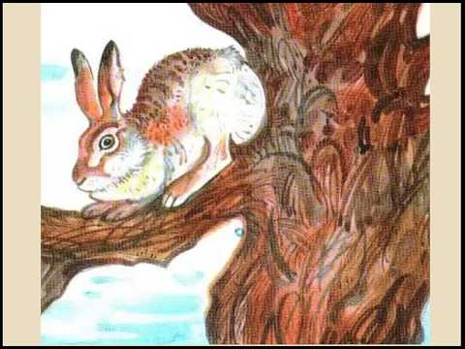

Репродукция картины А.Н.Комарова “Наводнение”
Составьте связный рассказ по картине.
- Кто изображен на картине?
- Расскажите, где и как он сидит?
- Каким изобразил художник зайца? Опишите его:какие у него голова, глаза, уши, шерсть?
- Что можно сказать об этом зайце?Как он проявил себя?
- Можно ли судить по этой картине о том, как художник относится к животным, к этому зайцу, попавшему в беду?
- Расскажите, как могло случиться, что заяц оказался на дереве.

4 урок.
К теме 1. “Первый снег”
1.Как первый снег преображает все в природе?
2.С каким настроением говорит об этом автор?Докажите.
3.Каким утвеждением заканчивается текст?

К теме 2. “Крылатый друг”
1. Раскройте тему высказывания. Соответствует ли название текста его теме?
2. Кто был Никита Ивановия? Какие слова из текста подтверждают это?
3.Как вступился за своего друга лебедь? Как сказано об этом в тексте?
4. Какие слова употреблены в переносном значении?

К теме 3. “Заяц на дереве”
- Как проходила жизнь зайца на островке?
- Почему он не заметил, что началось наводнение?

